Neoficiálny sprievodca jazykom C pre FM TnUAD
Aktualizované: 23.08.2007
Vytvoril: Ing. Tomáš Páleník
Úvod 4
Prostredie 4
Nový projekt 5
Práca s projektom 6
Prvý program 6
Komentáre 7
Výpis na obrazovku - printf 8
Kontrolná úloha 1 8
Kontrolná úloha 2 9
Čítanie z klávesnice – scanf 10
Kontrolná úloha 3 11
Kontrolná úloha 4 12
Premenné – int, long, float, double, char a void 12
Operácie priradenia 15
Opakovanie – čítanie a výpis premenných 16
Rozhodovanie resp. vetvenie programu cez if - else 18
Kontrolná úloha 5 22
Kontrolná úloha 6 22
Kontrolná úloha 7 22
Kontrolná úloha 8 23
Cyklus – for 24
Kontrolná úloha 9 25
Kontrolná úloha 10 25
Cyklus – while, do-while 26
Kontrolná úloha 11 27
Kontrolná úloha 12 27
Prerušenie cyklu - break 27
Polia 28
Kontrolná úloha 13 30
Reťazce – polia znakov 30
Kontrolná úloha 14 32
Funkcie 33
Kontrolná úloha 15 37
Kontrolná úloha 16 37
Kontrolná úloha 17 38
Kontrolná úloha 18 38
Lokálne a globálne premenné 38
Krokovanie programu 38
Práca so súborom 41
Riešenia kontrolných úloh 44
Úloha 1 44
Úloha 2 44
Úloha 3 44
Úloha 4 44
Úloha 5 44
Úloha 6 44
Úloha 7 44
Úloha 8 45
Úloha 9 46
Úloha 10 46
Úloha 11 46
Úloha 12 47
Úloha 13 47
Úloha 14 48
Úloha 15 48
Úloha 16 48
Úloha 17 48
Úloha 18 49
Úloha 19 49

Úvod
Zvládnutie jazyka C je nutnou podmienkou pre získanie zápočtu a skúšky z predmetu Základy informatiky. Tento sprievodca obsahuje základné informácie, ktoré vám pomôžu k jeho získaniu. Obsahuje aj kontrolné otázky, ktoré dokážu overiť, či ste správne pochopili danú tematickú oblasť. Presúvať sa medzi kontrolnou úlohou a riešením na konci tohto dokumentu môžete pomocou modrých podčiarknutých odkazov, ak na ne kliknete za súčasného držania klávesy Ctrl.
V prípade akýchkoľvek nejasností a potreby vysvetlenia ďalších tém píšte na palenik@tnuni.sk

Prostredie
Vývojové prostredie, ktoré budeme používať je Dev C++, aktuálne vo verzii 5. Nájdete ho na adrese http://www.bloodshed.net/download.html (zvoľte na stránke link Dev C++ -> v tabuľke Dev C++ 5, link Go to download page -> na stránke pod nápisom Downloads link hneď prvý link SourceForge -> no a nakoniec klepnite na ľubovolný (európsky) link Download na stránke).
Po stiahnutí súboru na disk (približne 9 MB), spustite inštaláciu. A prechádzajte oknami cez tlačidlá OK, Súhlasím, Ďalej a Inštalovať (štandardne sa inštaluje do adresára C:\Dev-Cpp). Po spustení programu si zvoľte z dialógového okna slovenský jazyk:
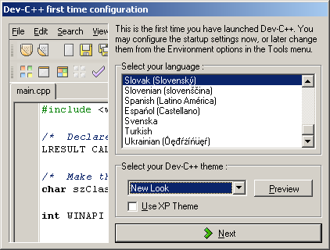
Zvoľte následne tlačidlo Next (Ďalej), dvakrát za sebou bez prestavovania originálnych nastavení (bude treba čakať 2-3 minúty počas automatického prehliadania hlavičkových súborov *.h). Po úspešnom dokončení všetkých krokov sa otvorí základne prostredie:
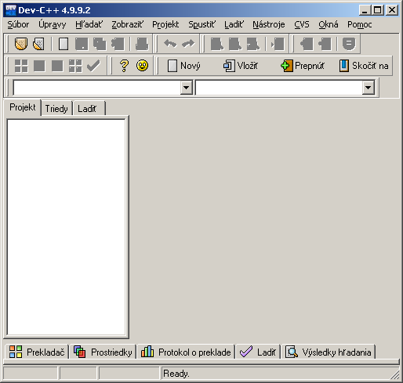

Nový projekt
Pri každom spustení prostredia Dev C++ je potrebné urobiť nasledujúce kroky:
- otvoriť menu Súbor
- zvoliť ponuku Nový -> Projekt
- vybrať Console Application, tak ako zobrazuje obrázok (aj s ďalšími nastaveniami: C projekt príp. C++ projekt (odporúčam voliť skôr C++) a Nastaviť ako predvolený pri prvom spustení)
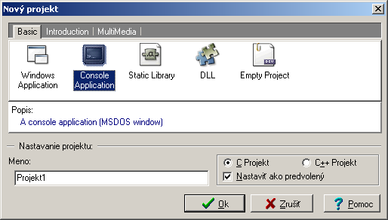
Po stlačení OK si vyberiem z nového okna, kde chcem celý program (projekt) uložiť. A v okne sa mi zobrazí výsledný programom predpísaný zdrojový kód:
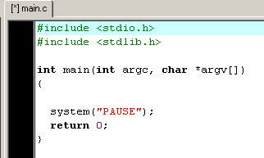

Práca s projektom
Počas práce s programom budeme často využívať tieto funkcie:
- Preložiť (menu Spustiť – Preložiť resp. Ctrl + F9) – slúži na kontrolu, či sme správne zapísali príkazy do jazyka C (tzv. kontrola syntaxe jazyka)
- Preložiť a Spustiť (menu Spustiť – Preložiť & Spustiť, F9) – preloží program nanovo a zahrnie doň všetky prípadne zmeny v zdrojovom kóde a program následne spustí.

Prvý program
V prvých pokusoch budeme vpisovať všetky príkazy do hlavnej funkcie: main(). Samozrejme, pri väčších programoch alebo pre prehľadnosť a efektívnosť sa používajú aj iné - užívateľom vytvorené funkcie. Tento spôsob zápisu je potom prehľadanejší, než zápis všetkých príkazov len do jednej funkcie main().
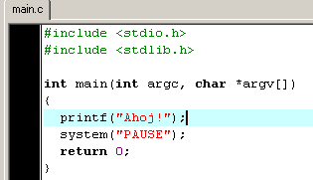
Prvý program, ako vidno z obrázka sa skladá z dvoch častí:
- Časť vkladania hlavičkových súborov (sekcia s include)
- Samotnej hlavnej (main) funkcie, do ktorej sme dopísali príkaz pre výpis na obrazovku - printf
Bežne je potrebné vkladať len zopár hlavných hlavičkových súborov: stdio.h, conio.h a v prípade matematických funkcií aj math.h, či pri práci s časom time.h (toto platí pre hlavne pre C projekt, pri C++ sa využívajú aj iné). Tieto súbory obsahujú popis jednotlivých funkcií a bez nich by nám program nešiel spustiť.
Pozn. príkaz system(“PAUSE“) je náhradou príkazu getch() ako sme si zvykli používať v niektorých príkladoch – vytvára pauzu pred ukončením programu – čaká na stlačenie ľubovoľnej klávesy. Ak by sme ho tam nemali, program by po spustení vypísal hlášku „Ahoj“ a program by sa hneď ukončil.

Komentáre
Je úplne bežnou záležitosťou, že pri práci si potrebuje poznačiť nejaké poznámky k programu, ktorý vytvárame. Tie nám potom sprehľadnia program a uľahčia jeho čítanie, aj keď sa k nemu vrátime s odstupom času. Poznámky je možné písať priamo do programu, ale musíme Prekladaču oznámiť, aby naše poznámky ignoroval! To je možné dosiahnuť spôsobmi ako uvádza obrázok:
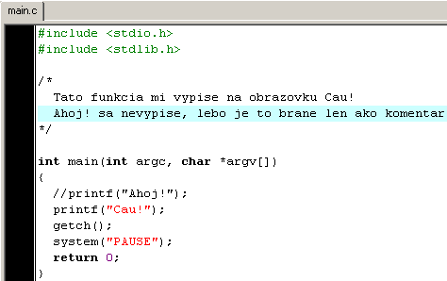
Jednak pomocou symbolov „//“ ako je to v prípade výpisu textu „Ahoj“ na obrazovku. Alebo cez párované symboly „/*“ a „*/“, ktoré ohraničujú oblasť, ktorá sa má prekladačom ignorovať.
Prvá možnosť sa používa, ak chcem napísať komentár na jeden riadok, druhá ak chceme vypoznámkovať viac riadkov.

Výpis na obrazovku - printf
Pre výpis textu na obrazovku sa používa príkaz „printf“. Najlepšie je príkaz priamo prepísať do prostredia a vyskúšať, čo vypíše:
printf("Sem pride text."); // vypise text v uvodzovkach
printf("Sem pride text.\n"); // vypise text a presunie kurzor pre vypis na novy riadok
printf("1 riadok.\n\n3. riadok"); // vypise text a presunie sa o 2 riadky a zase vypise text

Kontrolná úloha 1
Viete vytvoriť taký výstup na obrazovke ako je uvedené na obrázku?
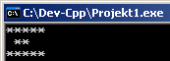
Riešenie.
O niečo komplikovanejší prípad nastáva vtedy, keď chceme na obrazovku vypisovať aj obsah nejakej premennej, napr. celého čísla a, b. Funkcia printf sa rozšíri o ďalší parameter:
int a = 5, b=3;
printf("%i",a); // vypise na obrazovku cislo „5“
printf("%i",b); // vypise na obrazovku cislo „3“
printf("%i %i",a,b); // vypise na obrazovku cisla oddelene medzerou „5 3“
printf("Cislo a=%i",a); // vypise na obrazovku cislo „a=5“
printf("%i",a+b); // vypise na obrazovku cislo „8“ ako sucet 5+3
printf("Sucet je %i",a+b); // vypise na obrazovku cislo „Sucet je 8“
printf("%i+%i=%i",a,b,a+b); // vypise na obrazovku cislo „5+3=8“

Kontrolná úloha 2
Ako by ste vypísali pomocou jedného printf výsledok, ktorý je na obrázku, s použitím riadku int a = 5, b=3; ?
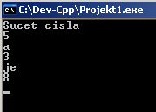
Riešenie.

Všimnime si, že v prípade, že chceme vypisovať hodnotu nejakej premennej (ale aj konštanty) na obrazovku, používame vo funkcii printf v prvom parametri (s úvodzovkami) symbol % a za ním uvádzame ďalší znak (v našom prípade „i“). Ide o formátovací znak. Podľa počtu týchto formátovacích znakov v prvom parametri sa nachádza rovnaký počet konštánt, premenných alebo výsledok výrazov za prvým parametrom (vzájomne oddelené čiarkami):
printf("%i",b); // jeden formát. znak, za úvodzovkami je jedna premenná
printf("%i",a+b); // jeden formát. znak, za úvodzovkami je jeden výraz
printf("%i %i",a,b); // dva form. znaky, preto dve premenné
printf("%i %i",a,5); // dva form. znaky, jedna premenná a jedna konštanta
posledný prípad nemá zmysel, lebo lepšie je písať konštanty priamo:
printf("%i 5",a); // čo je to isté, len prehľadnejšie zapísané
(Tip: pozrite si príklady z cvičení, kde sme používali printf)
Dôležitá otázka je, prečo za symbolom % používame znak „i“. Ten nám hovorí, v akom formáte sa má konštanta, premenná alebo výsledok výrazu vypísať na obrazovku. Pre našu prácu nám zatiaľ bude stačiť vedieť len pár formátovacích znakov pre prácu s číslami:
Formátovací znak | Význam | Príklad | Výpis na obrazovke
%i alebo %d | celé číslo | int a = 5; printf("%i",a); | 5
%f | reálne číslo | float a = 5.2; printf("%f",a); | 5.200000
Vidíme, že podľa toho, či používame celé alebo reálne číslo, používame aj správny formátovací znak.

Poznámka
Pri formátovaní napr. reálneho čísla, môžeme používať aj jeho rozšírenú verziu v tvare:
%X.Yf
, kde X posunie výpis čísla o X znakov doprava a Y je počet desatinných miest reálneho čísla. Najlepšie bude ukázať na príklade:
float a = 5.2; printf("%0.2f",a); // na obrazovku vypíše 5.20
float a = 5.2; printf("%6.2f",a); // na obrazovku vypíše 5.20, ale keďže ide o 4 znaky a my robíme posun o 6 znakov, číslo začne s dvoma medzerami a potom ide 5.20

Čítanie z klávesnice – scanf
V bežnej praxi dochádza k situáciám, v ktorých je potrebné načítať vstupný údaj od užívateľa z klávesnice. V jazyku C na to využívame funkciu scanf(), ktorá má dva parametre. Prvý – formátovací reťazec, určuje aký údajový typ chceme načítať z klávesnice (napr. celé číslo, reálne číslo, text a pod.) a používajú sa rovnaké formátovacie znaky ako v prípade výpisu cez printf(). Tento reťazec musí byť ohraničený úvodzovkami! Druhý parameter funkcie určuje, do ktorej premennej chceme zapísať načítaný údaj z klávesnice. Dôležité je nezabúdať, že tu vždy treba uviesť adresu premennej a preto pred názov premennej sa uvádza symbol & (ampersand). Ak sa zabudne uviesť, program nepôjde resp. nám „spadne“.
int a;
float rcislo;
scanf("%i",&a); // do premennej „a“ načítam z klávesnice celé číslo
scanf("%f",&rcislo); // do premennej „rcislo“ načítam z klávesnice reálne číslo

Kontrolná úloha 3
Aké číslo sa vypíše na obrazovke, keď zadáme do prostredia príkazy ako sú zobrazené na výpise nižšie?
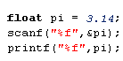
Riešenie.
Pri riešení niektorých príkladov sa nám vyskytnú aj úlohy, kde je potrebné zadať dva a viac čísiel naraz. Prípadne máme priamo v zadaní dané, že musíme načítať dve čísla oddelené medzerou. Na to opäť využijeme funkciu scanf(), ktorá bude mať rozšírené vstupné parametre:
int x,y;
scanf("%i %i",&x,&y); // do premennej „x“ a „y“ načítam z klávesnice
celé čísla oddelené medzerou
Všimnime si, že prvý parameter – formátovací reťazec uvedený v úvodzovkách sa rozšíril o ďalší formátovací znak. Z toho dôvodu sa očakáva, že budeme čítať z klávesnice 2 čísla a je potrebné uviesť názov premenných oddelených čiarkou, do ktorých chceme číslo zapísať. (Tip: vytvorte si program, ktorý takto načíta 2 reálne čísla a vypíše ich na obrazovku vedľa seba)
Čo v prípade, že uvedieme do formátovacieho reťazca len jeden formátovací znak %i?:
scanf("%i ",&x,&y); // aká hodnota sa uchová?
Do premennej „x“ sa nám uloží hodnota načítaná z klávesnice, ale premenná „y“ zostane nezmenená – nič sa nám do nej nenačíta! Na takéto situácie si treba dávať pozor.
A na záver ešte príklad ako načítať celé a reálne číslo cez opakované volanie funkcie scanf() a ako sa to dá skrátiť o jeden riadok:
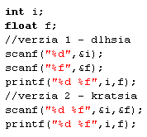

Kontrolná úloha 4
Ako cez jedno volanie funkcie scanf() načítam do premenných a,b,c z klávesnice 3 celé čísla?
Riešenie.

Premenné – int, long, float, double, char a void
Pri práci s programom je potrebné, aby si počítač „pamätal“ hodnoty, s ktorými pracuje. Ak sa tieto hodnoty môžu v programe meniť, hovoríme o premenných. Každá premenná môže však obsahovať nejaký iný typ údaju. Jedna uchováva celé čísla, ďalšia reálne, iná zase text alebo len jeden znak a podobne. Každá z nich sa v pamäti uchováva v inom tvare a je preto potrebné „oznámiť„ v programe o aký údajový typ premennej ide. Odborne potom hovoríme o definícií (resp. inicializácií) premenných. V prípade definície určíme údajový typ a názov premennej, ktorá sa vytvorí v pamäti PC, pri inicializácii nastavíme pri vzniku tejto premennej aj jej počiatočnú hodnotu.
Odporúčaným zvykom je písať definície premenných na začiatok každej funkcie, aj keď je to možné urobiť v niektorých prípadoch aj vo funkcii na inom mieste:
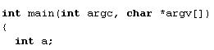
Príklad vyššie uvádza ako sa definuje premenná z názvom „a“, ktorá bude obsahovať údajový typ – int (= celé čísla). Ak chceme inicializovať túto premennú, urobíme to nasledovne:
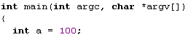
Mohli sme to urobiť aj pomocou samostatného priradenia na novom riadku:
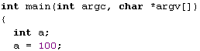
ale zbytočne tým predlžujeme veľkosť zdrojového kódu.
Ak chceme definovať viacero premenných, ktoré budeme potrebovať v programe, môžeme to urobiť takto:
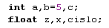
Na príklade sme vytvorili 3 premenné s názvom a, b, c. Budú obsahovať celé čísla (nie je možné v nich uchovávať napr. reálne číslo štýlom a = 3.14!!!), pričom sa predpokladá (!), že premenné „a“ a „c“ sú nastavené na hodnotu 0. Premennú „b“ sme nastavili na hodnotu 5. Druhý riadok definuje 3 premenné, ktoré budú uchovávať reálne čísla a sú pomenované ako z, x a cislo.

Údajový typ int a long uchováva celé čísla, typ float a double uchováva reálne čísla. Typ char slúži na uchovanie jedného znaku napr. ‘a’ alebo ‘0’ alebo ‘@’ a pod. Typ void je veľmi zaujímavý typ, pretože predstavuje prázdny údajový typ. (Pozn. využíva sa v prípade, že funkcia nevracia ako výsledok ani celé číslo ani znak ani nič – vracia skrátka „nič“, inými slovami void. Potom sa používa v prípade údajového typu tzv. ukazovateľov. Uvidíme neskôr...)
Aký je rozdiel medzi int a long (int) alebo float a double? Len v rozsahu hodnôt, ktoré dokážu v sebe uchovať. Najprv je však potrebné uviesť, že existujú tzv. modifikátory, ktoré menia tieto rozsahy.
Poznám tieto základne modifikátory:
- short (v doslovnom preklade krátky)
- long (dlhý)
- signed (znamienkový)
- unsigned (beznamienkový)
A určujú aký veľký rozsah (short/long resp. bez modifikátora) dokáže premenná uchovať a či sa v nej dajú uchovávať aj záporne čísla (signed) alebo nie (unsigned).
Pokiaľ hovoríme o rozsahu, platí jednoduchá nerovnosť:
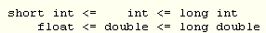
V prípade, že nás zaujíma aj názov premennej, počet byte a bitov, ktoré sa pre ňu v operačnej pamäti rezervujú ako aj rozsah hodnôt, môžeme si pomôcť nasledujúcou tabuľkou:
NÁZOV PREMENNEJ B b ROZSAH
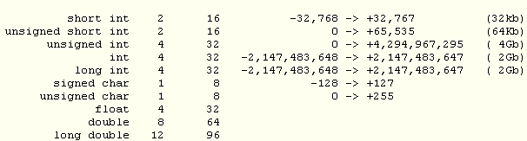
V našej bežnej praxi sa však používajú údajové typy int, long int (skrátene len long), float príp. double a unsigned char na uchovávanie znakov z ASCII tabuľky.
Príklady:
int a; // definovanie premennej obsah. celé číslo s názvom „a“
float a; // definovanie premennej obsah. reálne číslo s názvom „a“
V súvislosti s rozsahom premenných sa nám môže vyskytnúť jeden zaujímavý problém:
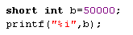
Čo myslíte aké číslo sa vypíše na obrazovku? Je to 50 000? Nie! Problém je ukrytý v tom, že short int (pozri tabuľku) dokáže v sebe uchovať len hodnoty od -32768 do 32767. Ak mu nastavíme hodnotu 50000, po presiahnutí hranice 32767 sa začína číslo pripočítavať od čísla -32768 (nastalo tzv. pretečenie) a výsledok sa zobrazí len ako -15536! Preto je dôležité, ako definujeme premennú. Ak vieme, že budeme pracovať s veľkými číslami, volíme údajové typy s väčším rozsahom (napr. namiesto float volíme double a pod.).

Operácie priradenia
S premennými často vykonávame klasické matematické operácie. Výpočet na jednej strane potom priraďujeme do výsledku. V C jazyku sa to zapisuje takto:
výsledok = výpočet;
Príkladom môže byť:
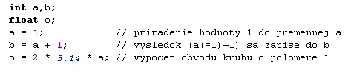
Na výpočet používame bežne tieto základné aritmetické operátory:
- + (sčítanie)
- - (odčítanie)
- * (násobenie)
- / (delenie)
- % (zvyšok po celočíselnom delení) napr. 13%5=3
Problémy môžu vznikať v súvislosti s delením. Ak aplikujeme operátor / na dve celé čísla, výsledok je celočíselné delenie!
Napr. 7/4 = 1, ale ak chceme výsledok v reálnych číslach, musíme aspoň jedno číslo uviesť ako float napr. 7/4.0 = 1.75!!!

Pokiaľ pri výpočte zloženom z rôznych aritmetických operátorov neuvedieme okrúhle zátvorky, podobne ako v matematike, je počítač vykoná najprv operácie * a / a až potom + a -.
Výraz 1 + 2 * 3 sa teda vyhodnocuje ako 1 + (2*3), nie ako (1+2)*3.

Artimetické operácie sa dajú zapísať aj skrátene, v prípade, že na ľavej a pravej strane je tá istá premenná. Príklady:
Originálne priradenie | Skrátená verzia
a = a + 1; | a++;
c = c -1; | c--;
cis = cis + 10; | cis += 10;
x = x * 10; | x *= 10;

Opakovanie – čítanie a výpis premenných
V tejto chvíli by sme mali byť schopný vedieť definovať premenné, vedieť ich načítať, meniť ich hodnoty cez základné operácie a samozrejme vedieť ich aj zobrazovať na obrazovke. Ide o úplne najzákladnejšie základy jazyka C, ktoré budeme potrebovať pre ďalšiu prácu.
Uveďme si pár komplexnejších príkladov na funkcie, ktoré sme prebrali:
a) Výpočet obvodu kružnice
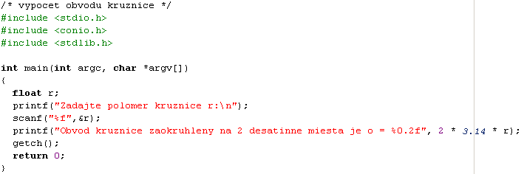
(Tip: Viete prerobiť zdrojový kód tak, aby vypočítal obsah kruhu?)
b) Výpočet objemu kvádra
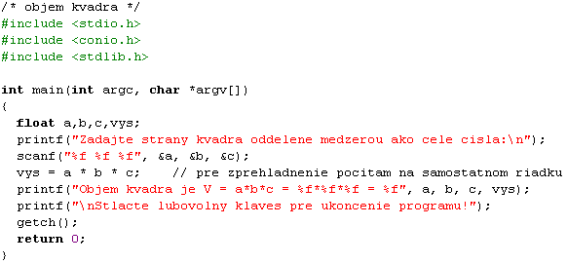
(Tip: Vytvorte program na výpočet obsahu plášťa pre kváder)

Rozhodovanie resp. vetvenie programu cez if - else
Často potrebujeme v programe vykonať nejaké príkazy, ak je splnená nejaká podmienka, ale nechceme ich vykonať, ak podmienka splnená nie je resp. chceme vykonať iné príkazy. Vo všeobecnosti to možno zapísať nejako takto:
ak (podmienka je pravdivá)
urob príkazy 1
inak // v prípade, že nie je podmienka pravdivá
urob príkazy 2
Toto sa zapisuje v jazyku C nasledovne:
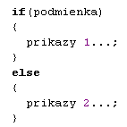
Ak je podmienka, ktorá sa uvádza v zátvorkách pravdivá (napr. a > 5 a pod.), tak sa vykonaj[ len príkaz resp. príkazy uvedené bezprostredne za if. Ak je však podmienka nepravdivá vykonajú sa len príkazy uvedené za slovom else (v preklade inak) v zložených zátvorkách. Častou chybou býva, že za if() začiatočníci napíšu bodkočiarku – pozor, tam sa nepíše! – program sa dá spustiť, ale so zlou funkcionalitou! Dokonca sa môžete stretnúť aj s tým, že sa pri príkaze if – else, nepíšu ani zložené zátvorky:
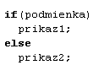
Všimnime si ale, že to je možné len v tom prípade, že sa za if alebo else nachádza len JEDEN príkaz!
Príkaz if – else nemusí byť dokonca ani kompletný:
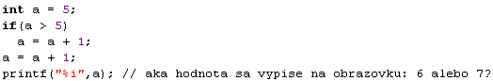
Príklad vyššie je toho príkladom. Hodnota a je nastavená na 5. Podmienka (a>5) je nepravdivá (pretože 5 nie je väčšie ako 5) a mala by sa vykonať časť za príkazom else, ktorý tam však nie je. Riadok za if sa preskakuje, pretože podmienka nie je splnená a pokračuje sa posledným riadkom pred výpisom na obrazovku, ktorý zvýši hodnotu „a“ o 1 a na obrazovke sa vypíše 6.
Dôležité nielen v tomto prípade je písať program „esteticky“, pretože ho môžem zapísať aj takto:
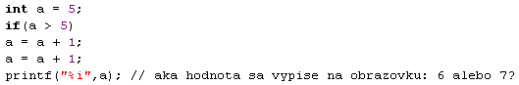
Ale stratil som prehľadnosť programu. Preto príkazy za kľúčovými slovami if alebo else odsádzam o rovnaký počet medzier doprava!
Pri zápise podmienky možno používať tieto základné tzv. relačné operátory:
Operátor | Význam | Príklad podmienky
= = | Rovnosť | y == 5 // y rovná sa 5
!= | Nerovnosť | x!=5 // x nerovná sa 5
< | Menší | x < y
> | Väčší | x > 10
<= | Menší alebo rovný | x <= -5
>= | Väčší alebo rovný | y >= (4+x)
Pri zložitých podmienkach sa používajú aj logické operátory: negácia, operácia „a“ a „alebo“ , čo sa v jazyku C zapisuje ako ! (negácia), && (and) a or (|| - symbol nájdete vedľa Enter).
Dôležité je si zapamätať, že výsledok operácie && je pravdivý LEN vtedy, ak sú oba čiastočné výrazy na ľavej a pravej strane od logickej operácie, ktoré spája, pravdivé. V operácií || je výsledok operácie pravdivý vtedy, ak ASPOŇ jeden výraz, ktorý operátor spája pravdivý. (Pozri aj tabuľku nižšie, ktorá popisuje všetky možné stavy...)
Príklad:
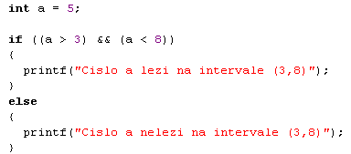
Z príkladu je vidno, že podmienka je pravdivá pre číslo a=5. Doslovne sa v podmienke testuje, či je „a“ väčšie ako 3 a zároveň (&&) či je „a“ menšie ako 8. Prvá podmienka vľavo od && je pravdivá – „a“ je 5 a preto je väčšie ako 3. Takisto aj druhá je pravdivá, pretože 5 je menej ako 8. V prípade čísla 5 je teda aj celá podmienka splnená, je to prípad, že obe podmienky sú pravdivé a výsledný && je tiež pravdivý. A preto sa vykoná výpis za príkazom if, nie za príkazom else!
Ďalší príklad:
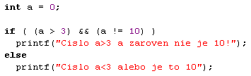
Podmienka testuje, či je „a“ väčšie ako 3 a zároveň že „a“ nie je rovné číslu 10. V našom prípade sa nám nepodarí splniť prvú čiastočnú podmienku naľavo od operátora &&, preto, celé if je nepravdivé. Preto sa vypíše text uvedený za else, nie za if. Všimnime si, že v prípade jedného príkazu môžeme zložené zátvorky vynechať.
No a naposledy:
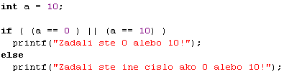
Príklad ukazuje použitie operátora „alebo“ zapísaného v jazyku ako ||. V tomto prípade je síce prvá podmienka nepravdivá, ale druhá je pravdivá a preto celá podmienka v if príkaze pri použití operátora || bude pravdivá a vypíše sa prvý text za if.
Pomôckou pri týchto operátoroch nám môžu byť aj tieto tabuľky (pracujú ako logický súčin a súčet z matematickej logiky):
Operátor „a”
(prvá podmienka) && (druhá podmienka)
Prvá podmienka | Druhá podmienka | Výsledok operácie
Nepravdivá | Nepravdivá | Nepravdivý
Pravdivá | Nepravdivá | Nepravdivý
Nepravdivá | Pravdivá | Nepravdivý
Pravdivá | Pravdivá | Pravdivý
Operátor „alebo”
(prvá podmienka) || (druhá podmienka)
Prvá podmienka | Druhá podmienka | Výsledok operácie
Nepravdivá | Nepravdivá | Nepravdivý
Pravdivá | Nepravdivá | Pravdivý
Nepravdivá | Pravdivá | Pravdivý
Pravdivá | Pravdivá | Pravdivý

Posledná zaujímavá vec, ktorá by nemala zaskočiť je vnorený if-else. Ide o situáciu, kedy v príkaze if-else je použité ďalšie if-else vetvenie napr.:
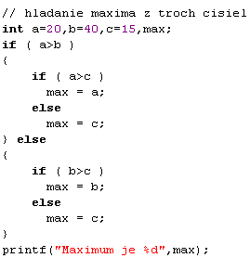
(celý príklad sa dá zapísať aj bez zložených zátvoriek, pretože vnorený if-else sa považuje za jeden príkaz, utrpela by však tým jemne výsledná prehľadnosť zdrojového kódu).

Kontrolná úloha 5
Ako by ste prepísali nižšie uvedený zdrojový kód tak, aby používal len jeden príkaz if a pritom by vykonával to isté?
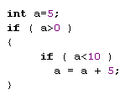
Riešenie.

Kontrolná úloha 6
Ako sa dá zapísať príklad nižšie jednoduchšie s použitím len jedného if-else?
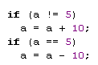
Riešenie.

Kontrolná úloha 7
Aké číslo sa vypíše na obrazovku?
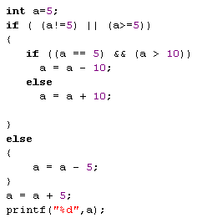
Riešenie.

Kontrolná úloha 8
Vytvorte program, ktorý z klávesnice načíta čísla celé čísla a, b, c pre kvadratickú rovnicu 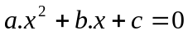 a vypočíta reálne korene tejto rovnice.
Pomôcka:
Vypíšte či má rovnica dva korene, jeden viacnásobný koreň alebo rovnica nemá riešenie v obore reálnych čísiel. Na výpočet budete potrebovať diskriminant: 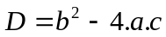.
Podľa hodnoty vypočítaného diskriminantu potom určujeme:
- D < 0, rovnica nemá reálne korene
- D = 0, rovnica má jeden dvojnásobný koreň 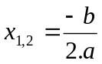
- D > 0, rovnica má dva reálne korene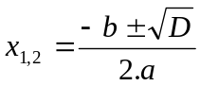
Pre odmocninu použite funkciu sqrt(), ktorá sa popísaná v hlavičkovom súbore math.h, ktorý si potrebujete „naincludovať“ do programu. Funkcia sqrt funguje napr. takto:
a = sqrt(b); // v “a” bude odmocnina z “b”
Riešenie.

Cyklus – for
Mnohé programy opakujú určitú rovnakú činnosť viackrát. Je preto výhodne, ba priam nutné využívať cykly, ktoré v jazyku C predstavuje príkaz for, while a do-while.

For príkaz slúži hlavne na opakovanie príkazov, ak vieme presný počet opakovaní. Cyklus for má v jazyku C nasledovný všeobecný tvar:
Konkrétne si to môžeme priblížiť na príklade:
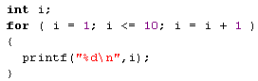
Cyklus for používa premennú i. Nastavíme jej v prvej časti počiatočnú hodnotu na 1. Druhá časť cyklu nám hovorí, o tom, že cyklus sa bude vykonávať dovtedy, dokiaľ bude platiť podmienka, že „i“ je menšie alebo rovné ako 10. V poslednej časti je nutné meniť premennú „i“. Zvolili sme zvyšovanie o hodnotu 1. Inými slovami, vytvorili sme cyklus, kde premenná „i“ sa bude meniť od 1 do 10 s krokom 1. Premenná „i“ bude meniť svoju hodnotu postupne od 1 do 10 s tým, že sa pri každom kroku vykoná príkaz uvedenú v zložených zátvorkách. Náš príklad teda pod seba na obrazovke vypíše hodnoty od 1 do 10.
Uvedený príklad sa dá aj sprehľadniť vo forme, ktorá je odporúčanejšia:
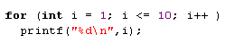
Inicializáciu premennej sme urobili priamo v cykle for. Priradenie i = i + 1, sme nahradili kratšou formou a keďže chceme v cykle opakovať len JEDEN príkaz, môžeme odstrániť aj zložené zátvorky.
Častou chybou začiatočníkov býva to, že v cykle for namiesto symbolu bodkočiarky použijú čiarku. Na čo ich však prekladač upozorní. Horšou vecou je dať bodkočiarku za príkaz for:
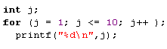
Program na obrazovke vypíše namiesto čísiel 1 až 10, len číslo 11. Prečo? C jazyk chápe bodkočiarku za for ako prázdny príkaz. Inými slovami 10x nevykoná program nič, premenná j sa zvýši cez j++ na hodnotu 11, ktorá však nespĺňa podmienku, že j<=10 a preto je cyklus ukončení a na riadku s výpisom sa vypíše len hodnota 11.
Ukážme si teraz nejaký komplexnejší prípad. Vytvorme program, ktorý vypíše sumu čísiel od 1 do 10:
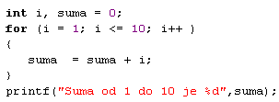
(Tip: Viete program prerobiť tak, aby vypísal výsledok násobenia čísiel od 1 do 10?)
Vytvorte program na výpis všetkých nepárnych čísiel od 1 do rozsahu, aký zadá užívateľ z klávesnice:
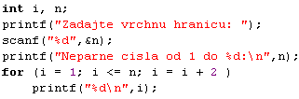

Kontrolná úloha 9
Ako by ste vytvorili program, ktorý by vypísal čísla od 10 do 1 na obrazovke za použitia cyklu for?
Riešenie.

Kontrolná úloha 10
Vytvorte program na výpočet faktoriálu z celého nezáporného čísla „n“? Príklad výpočtu pre n=5, 5*4*3*2*1 = 120.
Riešenie.

Cyklus – while, do-while
Cyklus while (v preklade „pokiaľ je splnená podmienka, tak opakuj“) a do-while (v preklade „rob nejaké opakovanie, pokiaľ je splnená podmienka“) je podobný. Pokiaľ je splnená podmienka cyklu, tak sa bude vykonávať telo cyklu. Jediný rozdiel spočíva v tom, že pri while sa nachádza podmienka pred samotným telom cyklu, pri do-while až na konci. V prípade do-while je teda zaručené, že sa cyklus vykoná aspoň 1x, pretože podmienka sa testuje až po vykonaní tela cyklu!
Cyklus while sa výhodne používa v prípade, že nevieme vopred povedať, koľkokrát sa bude cyklus opakovať (napr. záleží to na užívateľovi alebo inej nepredvídateľnej podmienke, ktorú neviem v čase písania programu). Cyklom while však vieme vytvoriť aj cykly, kde vieme presný počet opakovaný, tak ako v prípade cyklu for, aj keď zápis pomocou while je dlhší.
Všeobecný tvar cyklov while a do-while je:
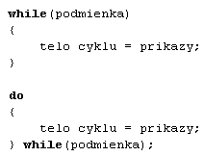
Ukážme si konkrétne použitie na príklade, kde nútime užívateľa zadať číslo v rozsahu od 1 do 10. Ak užívateľ zadá iné číslo, program ho na to upozorní a znovu bude čakať, že užívateľ zadá správne číslo. Tento cyklus v prípade, že užívateľ zadáva číslo napr. 0, bude sa opakovať nekonečne dlho... Ak zadá užívateľ správne číslo v danom rozsahu na prvýkrát správne, cyklus neprebehne ani jedenkrát!
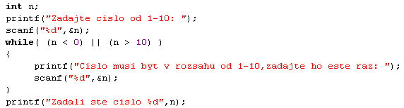
Ukážme si ako možno pomocou while cyklu nahradiť cyklus for v prípade, že chceme na obrazovku vypísať čísla od 1 do 10 pod sebou:
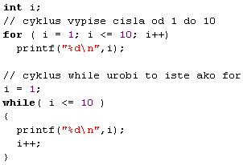
Vidíme, že príkaz for je kompaktnejší – namiesto 6 riadkov sme zapísali len 2. Zaujímavé zistenie je to, že jednotlivé časti for cyklu (i = 1, i <=10 a i++) vystupujú aj v cykle while, samozrejme „roztrúsene“.

Kontrolná úloha 11
Vytvorte program, ktorý bude od užívateľa vyžadovať, aby zadal párne celé číslo. Použite na zistenie párnosti čísla funkciu % - zvyšok po celočíselnom delení.
Riešenie.

Kontrolná úloha 12
Vytvorte program, ktorý pomocou while vypíše pod sebou na obrazovku čísla od 10 do 1.
Riešenie.

Prerušenie cyklu - break
Pri práci s cyklami sa vyskytnú situácie, keď zistíme, že je potrebné prerušiť cyklus – vyskočiť z neho. Na prerušenie používame príkaz break;
Ukážka:
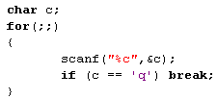
V ukážke je nekonečný cyklus for, ktorý číta znaky z klávesnice. Ak zadáme znak „q“, cyklus sa ukončí. Ukážky na s príkazom break budú aj v ďalšom texte...

Polia
Pri práci s viacerými premennými rovnakého typu je nepraktické, niekedy až nemožné pracovať systémom: int a1, a2, a3, a4, a5; V prípade, že budeme potrebovať takto 100 premenných napr. na načítanie vektora, by celý program bol značne neprehľadný a neefektívny. Ak potrebujeme viac rovnakých premenných, využijeme polia. Všeobecne sa polia vytvárajú (definujú) nasledovne:
Údajový typ určuje, aké prvky bude pole uchovávať (celé čísla, znaky a pod.), meno poľa predstavuje názov premennej a počet prvkov určuje celkový počet premenných, ktoré bude obsahovať. Pozrime sa na konkrétne príklady:
Takýmto poliam hovoríme, že sú statické (v druhom semestri sa budeme venovať dynamickým) – ich presnú veľkosť v pamäti (počet prvkov) vieme už pri písaní programu. S vytvorením poľom je potom potrebné pracovať – čítať z neho a zapisovať do neho jednotlivé hodnoty počas behu programu. To sa robí nasledovne:
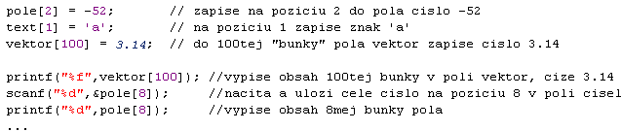
Pri poli je však dôležité si uvedomiť tieto skutočnosti:
- prvá bunka poľa má označenie (tzv. index) 0!, preto napr. float vektor[1000], môže používať bunky od pozície 0 do 999!!! Pri zápise do buniek nad hodnotu 999 v našom prípad hrozí, že nám zamrzne program, pretože prepíšeme časť pamäte, ktorá je rezervovaná pre iný účel.
- V prípade kopírovania jednotlivých hodnôt medzi poliami sa polia nemôžu vzájomne priraďovať, preto aj keď mám dve rovnaké polia napr. int a[5] a int b[5], nemôžem v program zapísať b=a, ale je situáciu potrebné riešiť postupným priraďovaním hodnôt cez cyklus napr.:
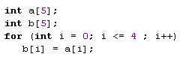
Doteraz sme sa zaoberali len tzv. jednorozmerným poľom (riadkové). Ak chceme pracovať s maticami, ktoré sú dvojrozmerné (majú riadok aj stĺpec), je výhodné zaviesť dvojrozmerné pole, ktoré sa definuje nasledovne:
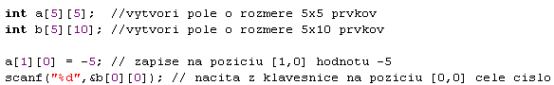
Pre lepšie pochopenie, ešte pár bežných ukážok pri práce s poliami:
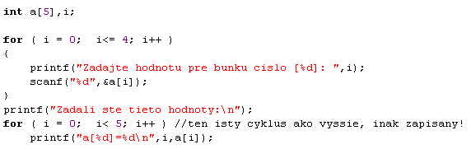
Vyššie uvedený príklad načíta z klávesnice 5 celých čísiel, ktoré si uloží do poľa a potom ich vypíše na obrazovku. Zložitejší príklad je výpočet súčtu jednotlivých hodnôt, ktoré sú uložené v poli:
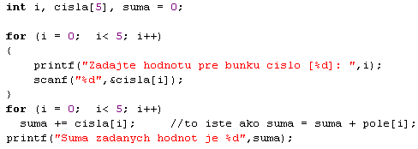
Ďalšou ukážkou je načítanie a výpis matice o rozmere 3x3:
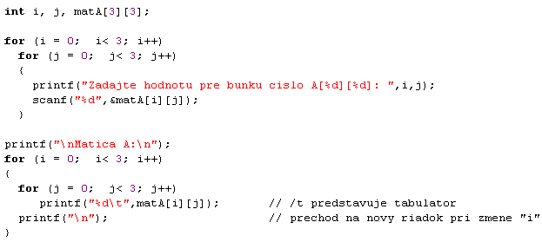

Kontrolná úloha 13
Vytvorte program, ktorý bude do poľa o maximálnom počte 100 prvkov postupne čítať celé čísla zadávané z klávesnice, pokiaľ užívateľ nezadá hodnotu 0. Vypíšte súčet týchto hodnôt. S výhodou použite do-while cyklus resp. for cyklus z príkazom break. Pr. VSTUP: 1 2 3 6 -5 0 VÝSTUP: 7
Riešenie.

Reťazce – polia znakov
Špeciálnym prípadom jednorozmerných polí obsahujúcich znaky (char) sú tzv. reťazce (string), ktoré slúžia na uchovávanie textu. Pri nich sa dajú použiť špeciálne funkcie či možnosti, ktoré uľahčujú prácu. Podstatná informáciu, ktorú treba mať na pamäti pri práci s reťazcami je tá, že každý reťazec je zakončený špeciálnym znakom, ktorý značíme ako /0 ( znak s ASCII hodnotou 0).
Je to dôležité napr. ak chceme rezervovať pamäť pre uchovanie textu „ahoj“, ktorý ma 4 znaky. Keďže na konci reťazca musí byť spomínaný špeciálny znak, musíme pri definícii uviesť rozmer o 1 väčší ako počet znakov, ktoré chceme uchovať. Namiesto char pozdrav[4], musíme uviesť char pozdrav[5]! Môžeme samozrejme uviesť aj väčší počet prvkov, ale zvyšné bunky od indexu 4 budú nevyužité. Situácia pri zápise char pozdrav[10] = ”ahoj” bude nasledovná:
a | h | o | j | \0
0 | 1 | 2 | 3 | 4 | 5 | 6 | 7 | 8 | 9
Znaky od pozície 5 budú predstavovať voľnú pamäť (môžu tam byť náhodné znaky).
Ako je možné naplniť reťazec znakmi?
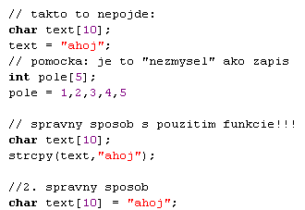
Dôležitá v prípade reťazcov je funkcia strcpy (string copy), ktorá kopíruje reťazce medzi sebou. Strcpy má dva parametre. Prvý určuje, do čoho sa kopíruje a druhý, čo sa kopíruje. V našom príklade sme do premennej text, nakopírovali reťazec „ahoj“. K jej použitiu je potrebné pridať do zoznamu hlavičkových súborov string.h.
Ďalšou využívanou funkciou popísanou v string.h je aj strlen(). Tá zistí počet znakov, ktoré obsahuje reťazec. Pozrime si dôležitý komplexnejší príklad – načítajme z klávesnice reťazec a zistime koľko má znakov:
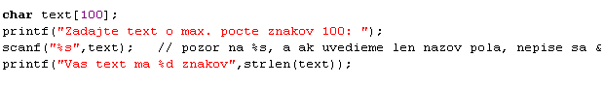
Viete, kde je chyba vo vyššie uvedenom kóde? V texte píšeme, že užívateľ môže zadať 100 znakov, ale zabudli sme na to, že musíme jeden znak rezervovať pre koncový znak ‘/0’! V ďalšom príklade, už bude program správny.

Pri práci s reťazcami môžeme s výhodou využiť fakt, že sú to polia, skúsme teraz vytvoriť program, ktorý vypíše text v opačnom poradí ako sme ho zadali:
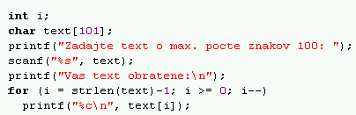
V tomto kóde treba zvýrazniť nasledujúce skutočnosti:
- cyklus prebieha od konca reťazca. Ten získame ako počet znakov - 1. Prečo? Pozrite si tabuľku na začiatku kapitoly. „Ahoj“ ma 4 znaky, ale posledný znak sa nachádza na 3 pozícii...
- cyklus ide s krokom o 1 sa zmenšujúcim až po index 0
- pri každom výpise vypisujem po 1 znaku, preto v printf() používam %c pre znak (char)
Na záver ešte príklad, ak chceme spočítať počet znakov v slove:
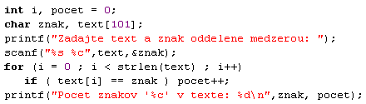
Všimnime si ešte raz, že pri funkcii scanf() je znak & uvedený len v prípade, že sa nejedná o samotný názov poľa (len v prípade premennej znak, nie text)!

Kontrolná úloha 14
Vytvorte program, ktorý načíta z klávesnice text a postupne ho bude vypisovať po každom jednom písmene na samostatnom riadku.
Pr.
VSTUP: pes
VÝSTUP:
p
e
s
Riešenie.

Funkcie
Žiaden väčší program sa nezaobíde bez užívateľom definovaných funkcií. Doteraz sme sa s funkciami stretli dvakrát. Prvý – s funkciou s menom main(), ktorá sa automaticky spúšťa pri spustení programu a potom už existujúcimi funkciami ako sú printf(), scanf(), strcpy() a podobne. (pozor: if, while, for nie sú funkcie!)
V programe však okrem main() a štandardne vytvorených funkcií môžeme vytvárať aj vlastné – užívateľom definované funkcie. Funkcie vykonávajú hlavne často opakované príkazy a ich zavedenie zvýrazňuje prehľadnosť a efektivitu programu.
Všeobecný tvar zápisu funkcie je (tzv. hlavička s telom):
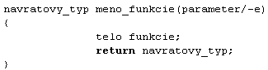
Všimnime si to na konkrétnom príklade z C:
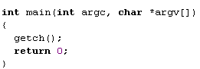
Návratový typ je int, meno funkcie main, má dva parametre oddelené čiarkou a v tele funkcie sú dva riadky. V príkaze return vrátime nejakú hodnotu v rovnakom údajovom type ako sa udáva pri návratovej hodnote - int.
Najlepšie význam funkcie pochopíme na užívateľom definovaných funkciách:
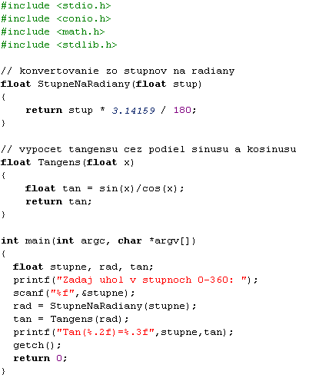
V ukážke sme zaviedli 2 nové funkcie. Prvá sa volá StupneNaRadiany(). Ako výsledok (návratovú hodnotu) vracia reálne číslo. Vstupným parametrom je tiež reálne číslo float stup. Funkcia vo svojom tele obsahuje výraz pre prepočet stupňov na radiány, ktoré sú potrebné pre vloženie do existujúcej funkcii sin() popísanej v math.h. Podobne sme vytvorili aj funkciu Tangens().
Pár komentárov k práci programu:
- V main() funkcii načítame z klávesnice číslo – stupne
- Túto hodnotu vložíme ako vstupný parameter do funkcie StupneNaRadiany(). Tá si hodnotu uloženú v premennej stupne okopíruje do tzv. lokálnej premennej stup, s ktorou ďalej pracuje. Výpočet vráti cez príkaz return späť do main() funkcie a ten je zapísaný cez riadok rad = StupneNaRadiany(stupne) do premennej rad.
- Ďalší riadok využije vypočítanú premennú „rad“ a vloží ju ako vstupnú premennú do funkcie Tangens. Hodnota z „rad“ sa prekopíruje do premennej x. Vo funkcii Tangens je premenná tiež tan, cez ktorú sa prevedie výpočet, ktorý sa vráti cez príkaz return do funkcie main() a zapíše do premennej tan z main() .V súvislosti s funkciami a používaním premenných odporúčam preštudovať kapitolu Lokálne a globálne premenné.
- Program vypíše výsledok na obrazovke...
Celý príklad je možno zapísať aj v skrátenej podobe, uvedieme len main():
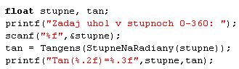
Je zrejmé, že použitím takto vnorených premenných je zápis prehľadnejší. Dá sa to urobiť aj bez funkcií, ale zdrojový kód sa ťažko číta a upravuje:
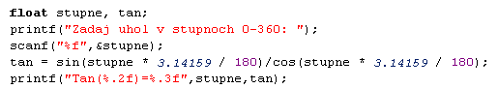
Existujú aj špeciálne funkcie, ktoré vracajú ako návratovú hodnotu údajový typ void – inými slovami nič nevracajú. V iných programovacích jazykoch (napr. Pascal) im hovoríme tzv. procedúry. Tie vykonajú nejaký kód, bez toho, žeby niečo vrátili v návratovej hodnote. V ukážke sme vytvorili funkciu „bez“ návratovej hodnoty. Funkcia len vypíše text, ktorý je vstupným parametrom do funkcie tak, že za každým znakom vloží medzeru:
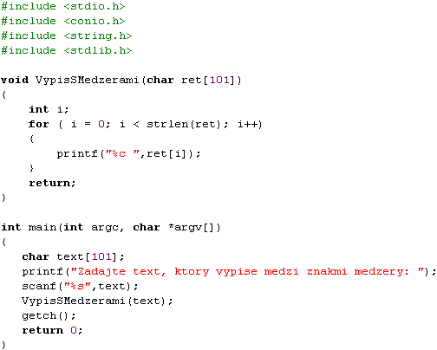
Rovnako ako funkcia nemusí nič vracať v návratovej hodnote, nemusia do funkcie vstupovať ani žiadne vstupné parametre, príkladom môže byť funkcia, ktorá nám vráti Ludolfovo číslo:
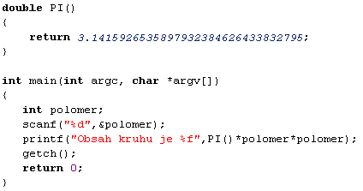
Pozrime sa na ďalšie príklady s funkciami, na cvičení sme mali vytvoriť program na určovanie prvočíselnosti, ten sa dá zapísať s použitím funkcie takto:
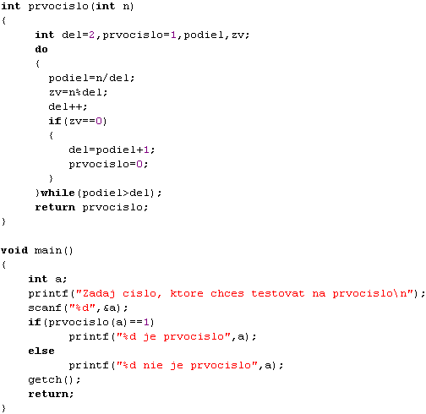
Vytvorme funkciu, ktorá sa volá je_parne a vráti hodnotu 0 ak je číslo nepárne a 1 ak párne:
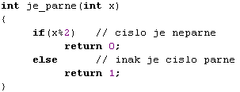

Kontrolná úloha 15
Vytvorte funkciu, ktorá vráti absolútnu hodnota vloženého celého čísla.
Riešenie.

Kontrolná úloha 16
Vytvorte funkciu, ktorá vráti aritmetický priemer dvoch reálnych čísel.
Riešenie.

Kontrolná úloha 17
Vytvorte program, ktorý načíta do poľa 10 rôznych čísel a vyhľadá cez vlastnú funkciu s názvom minimum prvok s minimálnou hodnotou.
Riešenie.

Kontrolná úloha 18
Modifikujte program z úlohy 17 tak, aby načítal do poľa 10 rôznych čísel a vypočítal priemernú hodnotu všetkých čísel.
Riešenie.

Lokálne a globálne premenné
Bude doplnené...

Krokovanie programu
Krokovanie je veľmi dôležitá vec v prípade, že chceme objaviť chybu v našom programe. Pomocou krokovania ladíme program - odhaľujeme tzv. logické chyby, nie chyby v zápise príkazov a funkcií. Umožňuje nám krok po kroku sledovať, čo program robí a s akou hodnotou premenných ráta.
Potrebné kroky pre úspešne ladenie programu (v Dev C++ ladenie niekedy nejde):
- v menu Projekt – Nastavenie projektu – záložka Prekladač – v ľavej časti Linker je potrebné nastaviť na YES hodnotu Generovať informácie pre ladenie.
- Stlačím Ctrl+F11 (alebo menu Spustiť – Znovu zostaviť)
- na riadok s kódom treba umiestniť tzv. breakpoint (bod prerušenia). Ten umiestnime tak, že klikneme na čierne miesto vľavo od riadku, na ktorom chceme zastaviť beh programu alebo ak máme kurzor na danom riadku, tak stlačením Ctrl+F5 resp. z menu Ladiť – Prepnúť breakpoint (rovnako aj vypneme breakpoint). Nastavení breakpoint spoznáme podľa červeno vysvieteného riadku.
- Stlačíme F8 (alebo z menu Ladiť - Ladiť)
- Potom len ukázaním kurzora myši nad názvom premennej, môžeme v ľavej časti sledovať jej aktuálnu hodnotu.
- Na ďalší krok sa presunieme cez kláves F7 (menu Ladiť – Ďalší krok)
Skúsme si to na nasledujúcom príklade:
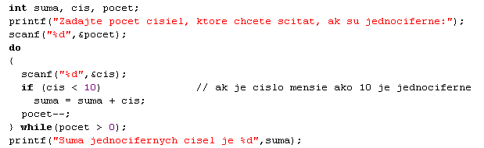
Príklad je zapísaný správne, napriek tomu po spustení neráta správny výsledok. Postupujem podľa krokov vyššie. Zapneme v nastaveniach projektu ladenie a stlačím Ctrl+F11. Potom nastavíme prerušenie na riadok, na ktorom si myslím, že môže vznikať chyba. V našom prípade je to riadok z if, na ktorom zrejme dochádza k nesprávnemu sčítavaniu.
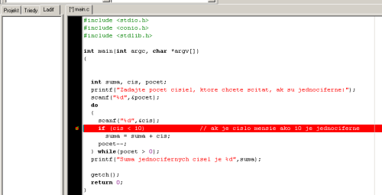
Stlačím F8 pre ladenie, čo má za následok to, že sa spustí program, ktorý sa však zastaví na riadku if, po zadaní počtu čísiel na sčítanie. Riadok je vysvietení modrou farbou, to je riadok, ktorý sa ide vykonať. Teraz, keď beží program je možné pridať na sledovanie premenné. Myšou sa presuňte napr. nad riadok int suma, cis, pocet. A postupne sa Vám v ľavej časti okna, v záložke Ladiť, zobrazia premenné aj s aktuálnymi hodnotami:
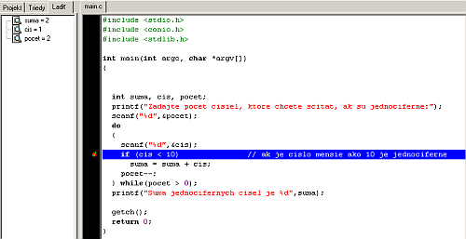
Z uvedeného obrázka je zrejme, že užívateľ chce zadať 2 čísla (v premennej pocet) a prvé číslo, ktoré zadal je 1 (v premennej cis). Všimnime si ale, že ak cez kláves dvojité stlačenie F7, prejdeme na ďalšie 2 kroky v programe. Modro zvýraznený riadok zobrazuje miesto, kde sa v programe nachádzame. Hodnota premennej suma je 3 a nie 1, akoby sme pri prvom zadanom čísle (číslo bolo 1) očakávali. Je to spôsobené tým, že hodnota premennej suma bola od začiatku nastavená na číslo 2 (na každom PC to môže byť rôzne)! Z uvedeného zistíme, že sme urobili chybu v tom, že na začiatku programu sme sumu nenulovali cez int suma = 0. Po oprave chyby a novom spustení sa presvedčíme, že program pracuje už správne.
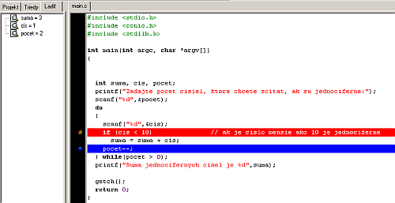
Pár poznámok:
- Ak sa nám program zastaví na riadku z funkciou scanf() je potrebné sa prepnúť do bežiaceho programu, zadať hodnotu a pokračovať v stláčaní klávesy F7 ďalej.
- Ak chceme spustiť program od breakpointu ďalej (po ďalší najbližší breakpoint) bez krokovania, stlačíme Ctrl+F7 (z menu Ladiť - Pokračovať).
- V prípade, že chceme prerušiť ladenie, stlačíme Ctrl+Alt+F2 (alebo z menu Ladiť – Zastaviť beh programu)
- Stlačením F7 sa prechádza cez funkciu, ak chceme vojsť do funkcie a krokovať ju, je potrebné stlačiť na aktuálne vyznačenom riadku s volaním funkcie Ctrl+F7.
(Tip: Vyskúšajte si krokovať vlastné programy, nastavte si breakpoint na prvý príkaz a skúšajte sledovať ako sa menia premenné a ako program pracuje)
V prípade problémov krokovaní, ak sa nezastaví beh programu na breakpointe, je potrebné prostredie Dev C++, zavrieť a opäť spustiť – ide o neželanú chybu v prostredí!

Ako „úhľadne“ písať zdrojové kódy
Pri písaní zdrojového kódu sa dodržujú isté postupy, ktoré vedú k prehľadnosti kódu. Pre naše potreby si bude stačiť pamätať nasledovné:
V každých zložených zátvorkach alebo po príkazoch if, for, while, do sa miesto pre písanie ďalšieho textu odsádza o nejaký počet prázdnych znakov - medzier (2 alebo 3).
Ukážka:
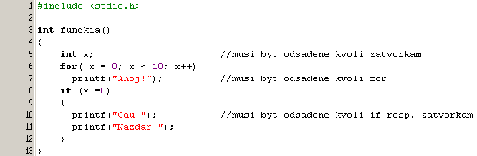
(Tip: Pozrite si aj všetky ostatné zdrojové kódy v tomto sprievodcovi...)

Práca so súborom
Pri práci so súbormi je potrebné zaviesť špeciálnu premennú napr. s názvom sub:
FILE *sub;
Pre viac súborov definujeme premenné štýlom:
FILE *sub1, sub2;
Ak chceme so súborom pomocou vyššie uvedenej premennej pracovať, je potrebné ho najprv otvoriť a na konci práce zavrieť. Pri jeho otváraní musíme určiť, či chceme zo súboru čítať, zapisovať do neho alebo len pridávať nové položky (znaky) na koniec súboru.
Príklad pre otvorenie súboru na čítanie (súbor musí byť v aktuálnom adresári):
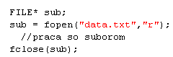
Príklad pre otvorenie súboru pre zápis je taký istý, len text „r“ sa zmení na „w“ (skratka zo slova read a write).
Dobrým zvykom je hlavne pri otváraní súboru na čítanie pridať aj riadky, ktoré ošetria situáciu, ak súbor na danom mieste nie je prítomný:
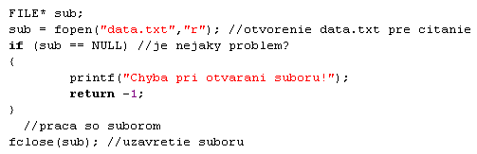
Pri čítaní a zápise do súboru sa používajú podobné príkazy ako v prípade výpisu na obrazovku a načítania z klávesnice:
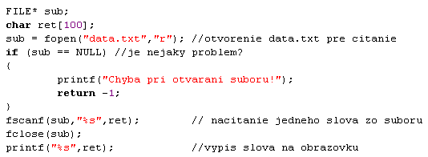
Vyššie uvedený príklad zobrazuje situáciu, keď chceme načítať jedno slovo zo súboru. Aj v prípade viacerých slov sa načíta len jedno – prvé slovo. Ak chceme čítať viac slov, je potrebné urobiť cyklus, ktorý číta súbor až do jeho konca po slovách:
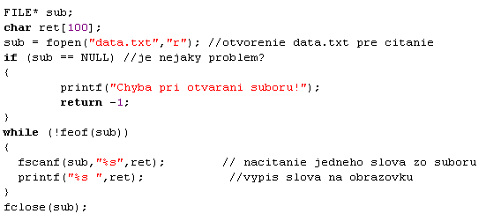
Ešte nám chýba ukážka zápisu údajov do súboru. Skúsime zapísať načítané číslo z klávesnice do súboru a to 10x pod sebou:
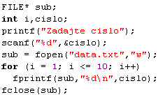
Z uvedených príkladov vidno, že pre čítanie zo súboru sa používa funkcia fscanf() a pre zápis do súboru fprintf(). Obe funkcie majú tie isté parametre ako klasický printf a scanf() s tým rozdielom, že prvý parameter je názov súboru, s ktorým pracujeme.

Riešenia kontrolných úloh

Úloha 1
printf("*****\n");
printf(" **\n"); // za prvou uvodzovkou je medzera
printf("*****");

Úloha 2
int a=5, b=3;
printf("Sucet cisla\n%i\na\n%i\nje\n%i\n",a,b,a+b);

Úloha 3
Také, aké užívateľ zadá z klávesnice. K výpisu sa však pridajú nuly za desatinnou čiarkou. Napriek tomu, že sme pôvodne nastavili číslo pi na 3.14, je v pamäti prepísané hodnotou zadanou z klávesnice.

Úloha 4
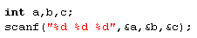

Úloha 5
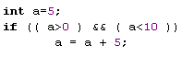

Úloha 6
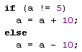 alebo to isté 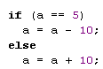

Úloha 7
Je to číslo 20! Pozrime sa na prvý if-else. Dve podmienky sú prepojené cez operátor ||. Prvá podmienka je splnená, rovnako aj druhá, preto výsledok operácie je pravdivý a vchádzame do bloku príkazov, ktorý je bezprostredne za if. V ňom je ďalší – vnorený if. Má opäť dve podmienky. Prvá je splnená, druhá nesplnená. Výsledok logickej operácie && je však nepravdivý. Keďže podmienka vo vnorenom if nie je splnená, nevykoná sa príkaz a = a – 10, ale a = a + 10. Hodnota „a“ má teraz hodnotu 15. Beh programu pokračuje na riadku a = a + 5. Hodnota „a“ je už 20 a preto sa táto hodnota vypíše aj na obrazovke!

Úloha 8
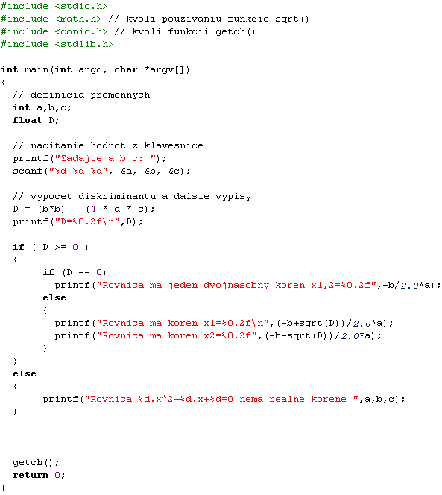
V príklade bolo použité orezanie desatinných miesť na dve desatinné miesta. Slabým miestom pre začiatočníka môže byť aj výpočet koreňov. Ak zabudneme namiesto konštanty 2 uviesť 2.0, výpočty sú celočíselné, čiže nesprávne! (Tip: vyskúšajte nahradiť 2.0 za 2 a porovnajte výsledky)

Úloha 9
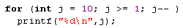

Úloha 10
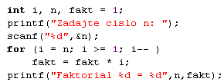

Úloha 11
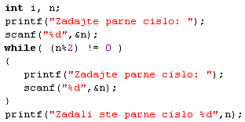
alebo tiež efektívnejšie! cez do-while ako:
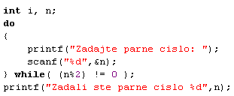

Úloha 12
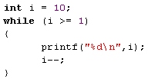

Úloha 13
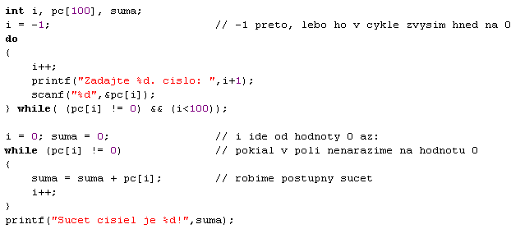
(ak užívateľ zadá presne 100 hodnôt nevykoná sa správny súčet, viete prečo?) alebo lepšie a prehľadnejšie:
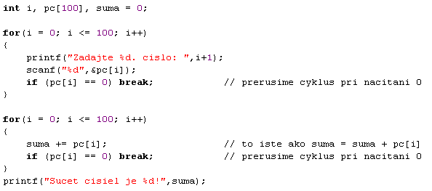

Úloha 14
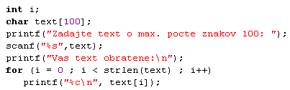

Úloha 15
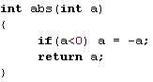

Úloha 16
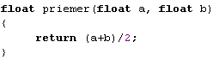

Úloha 17
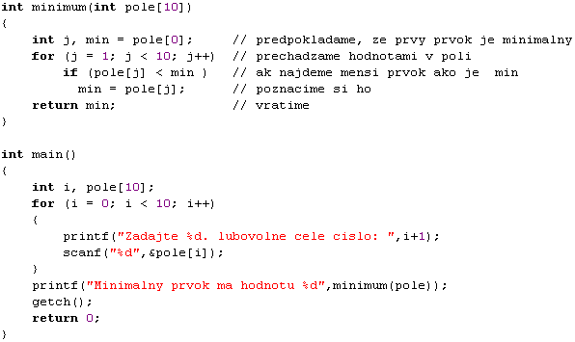

Úloha 18
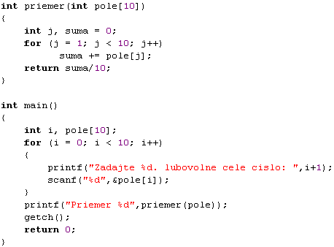

Úloha 19
...

